Muhammad azhar utama

223040077

B

I. Query dasar

1. Tuliskan query tabel-tabel dari gambar erd kemudian tampilkan hasilnya di diagram microsoft sql server.

Untuk setiap primary key dan foreign key gunakan perintah constraint.

Dan untuk setiap foreign key gunakan perintah on delete no cascade on update cascade.

Ii. Manipulasi data

2. Manipulasi data menggunakan perintah alter, update, insert dan delete.

a) tambahkan constraint unique untuk nim pada tabel mahasiswa dan nip pada tabel dosen.

b) tambahkan kolom email ber-constraint unique untuk tabel mhasiswa dan dosesn.

c) berikan constraint check untuk tabel matakuliah agar nilai sks lebih dari sama dengan 0 dan pada tabel nilai agar tidak negatif dan tidak melebihi 100.

d) masukkan data dari file data.txt menggunakan perintah insert into.

e) pada tabel mahasiswa tampilkan semua informasi kolom (hindari penggunaan wildcard(*)). Tampilkan semua data dimana alamat kota bernilai "null" tampilkan hasil querynya.

f) update alamat tabel mahasiswa yang bernilai "null" menjadi "bandung".

g) hapus data dosen yang memiliki nip "04304004"

Iii. Join dan set operator

3. Menggunakan fungsi set operator dan join untuk menampilkan/menggabungkan data dari 2 atau lebih tabel yang berbeda.

a) tampilkan semua nama mahasiswa dan dosen menggunakan set operator

b) tampilkan kota yang ada pada dosen dan mahasiswa

c) tampilkan kota mahasiswa yang ada tidak ada pada dosen

d) tampilkan nama, nim dan nama mata kuliah untuk mahasiswa yang mengambil mata kuliah tertentu (misalnya id_matakuliah = 1).

e) tampilkan nama dan nim mahasiswa yang tidak mengambil mata kuliah.

Iv. Fungsi agregat dan window functions

4.

a) hitung jumlah mahasiswa yang memiliki nilai lebih dari 80 (fungsi agregat).

b) tampilkan nama mahasiswa dan rata-rata nilai (fungsi agregat).

c) tampilkan nama, nim, id mahasiwa, nilai dan id mata kuliah, kemudian lakukan perintah window functions untuk memberikan nilai rata-rata berdasarkan id matakuliah serta peringkat dengan dan tanpa loncatan berdasarkan id matakuliah yang diurutkan dari nilai terbesar ke terkecil.

d) buatlah urutan menggunakan id mata kuliah dan buatkanlah kelompok 3 berdasarkan nilai untuk matakuliah basis data.

V. Output statement

5.

a) masukkan minimal 1 data mahasiswa baru dan munculkanlah data yang baru tersebut

b) hapus minimal 1 data mahasiswa dan munculkanlah data yang terhapus tadi

1. Tuliskan query tabel-tabel dari gambar erd kemudian tampilkan hasilnya di diagram microsoft sql server.

Untuk setiap primary key dan foreign key gunakan perintah constraint.

Dan untuk setiap foreign key gunakan perintah on delete no cascade on update cascade.

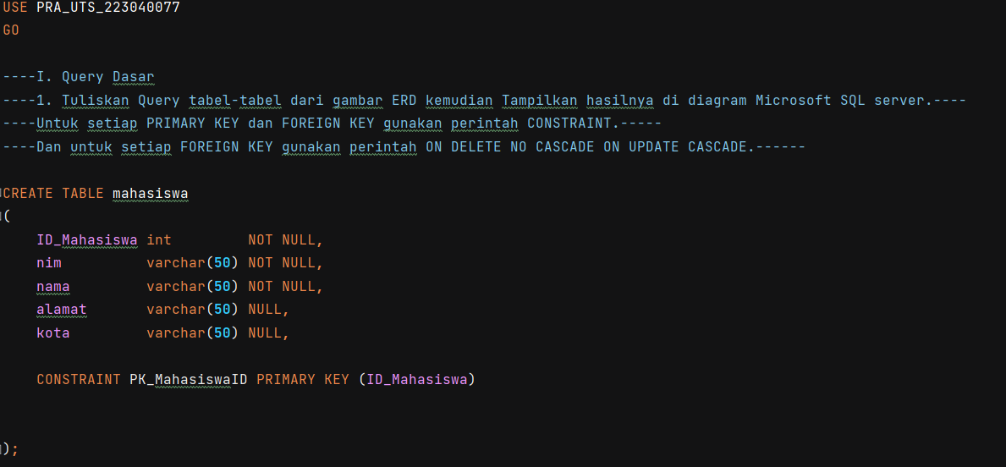

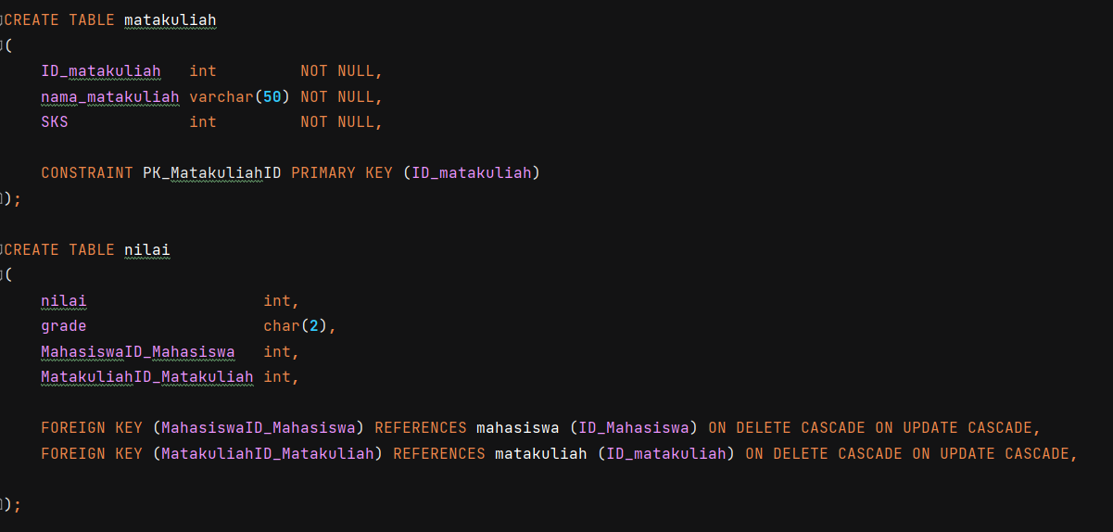

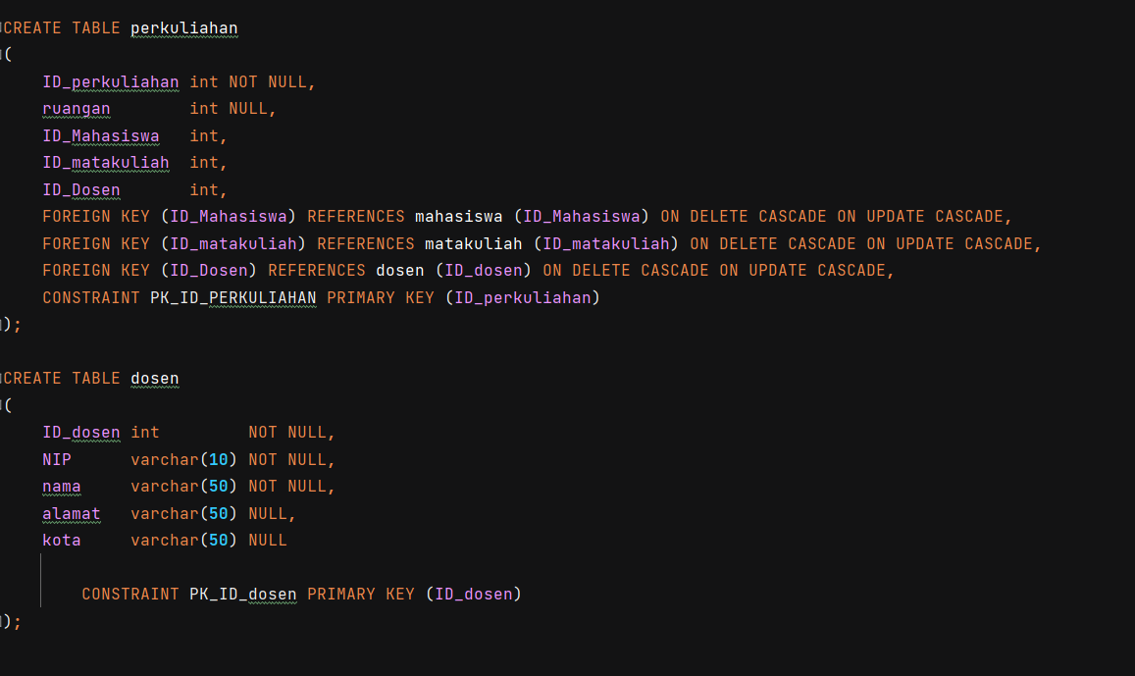

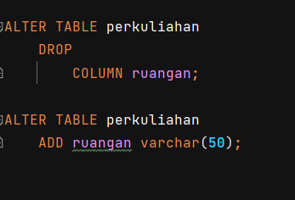

* Mengubah tipe data ruangan karena data yang diberikan bertipe string sedangkan dalam erd data ruangan bertipe integer

2. Manipulasi data menggunakan perintah alter, update, insert dan delete.

A) tambahkan constraint unique untuk nim pada tabel mahasiswa dan nip pada tabel dosen.

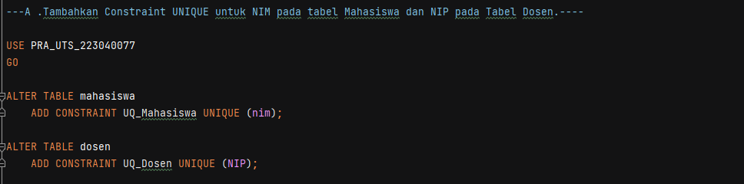

B) tambahkan kolom email ber-constraint unique untuk tabel mhasiswa dan dosesn.

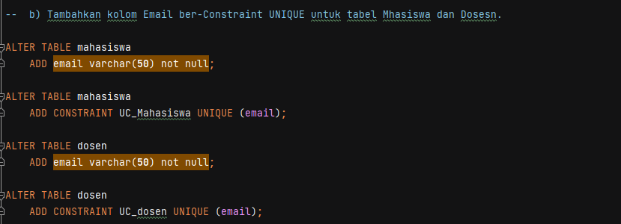

C) berikan constraint check untuk tabel matakuliah agar nilai sks lebih dari sama dengan 0 dan pada tabel nilai agar tidak negatif dan tidak melebihi 100.

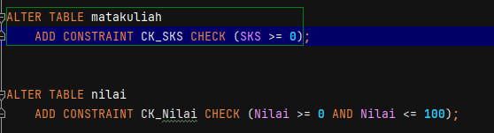

D) masukkan data dari file data.txt menggunakan perintah insert into.

Mahasiswa

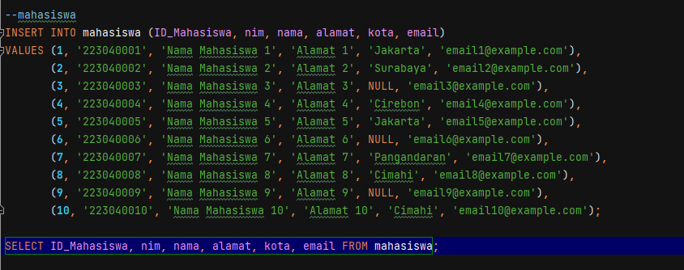

Output

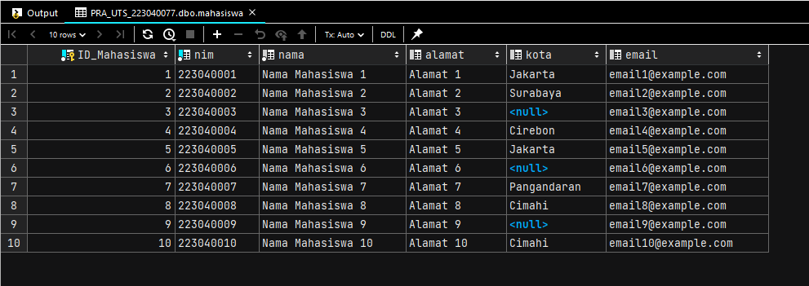

Dosen

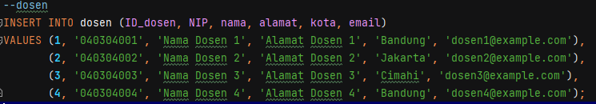

Output

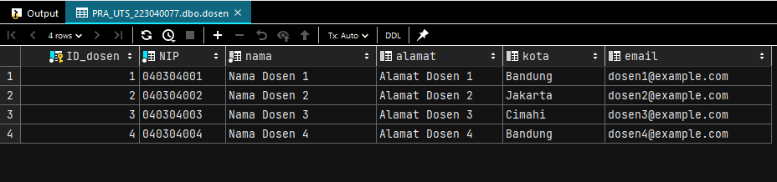

Matakuliah

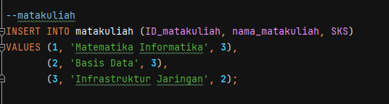

Output

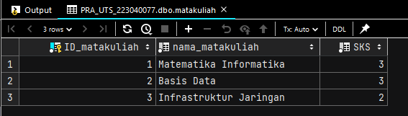

Nilai

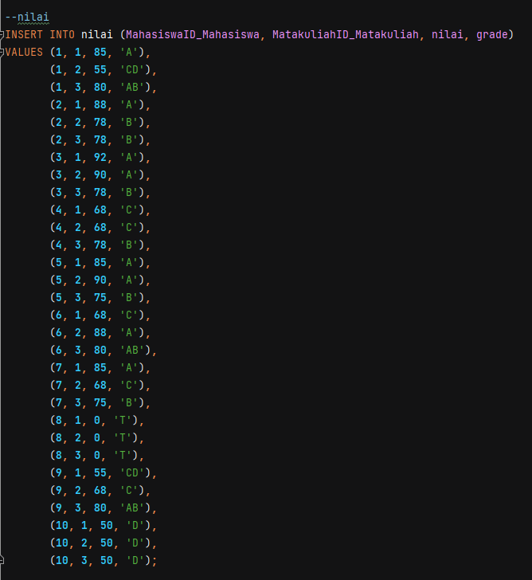

Output

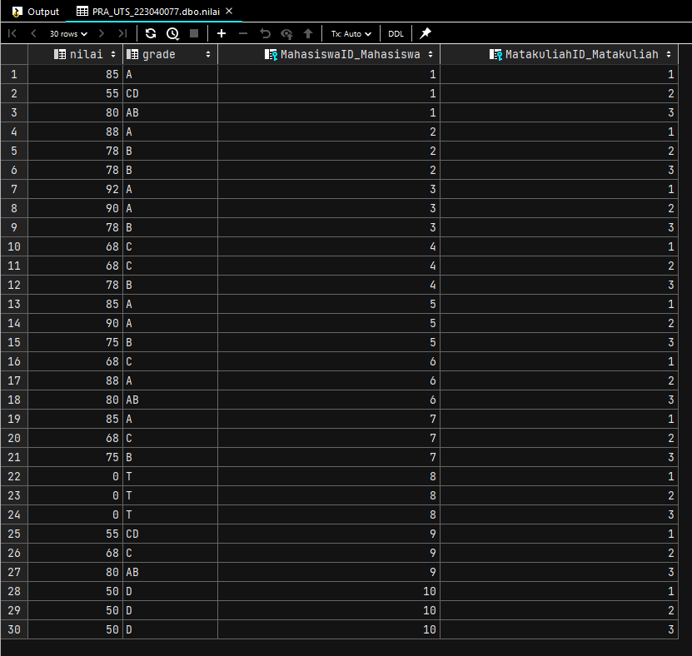

Perkuliahan

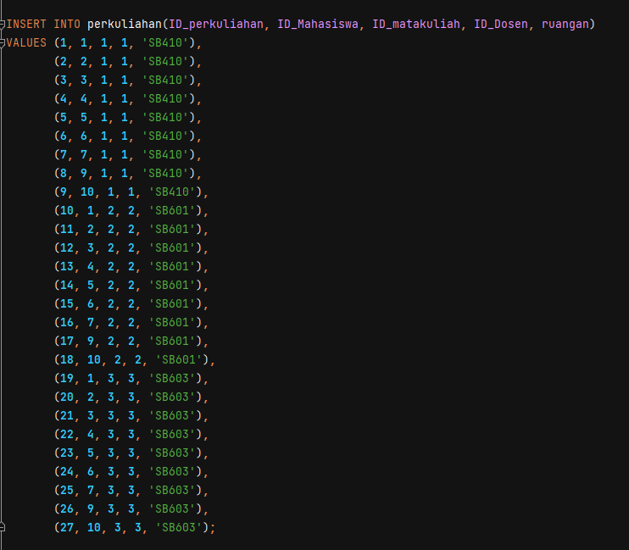

Output

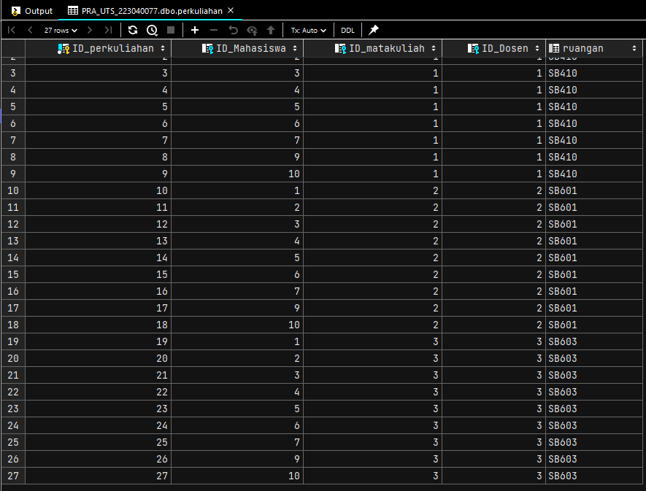

E) pada tabel mahasiswa tampilkan semua informasi kolom (hindari penggunaan wildcard(*)). Tampilkan semua data dimana alamat kota bernilai "null" tampilkan hasil querynya.

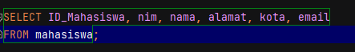

Output

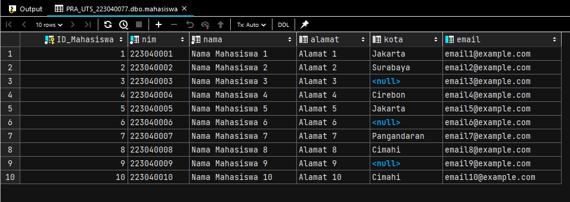

F) update alamat tabel mahasiswa yang bernilai "null" menjadi "bandung".

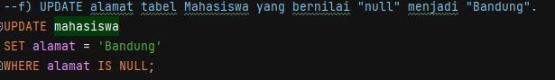

Output

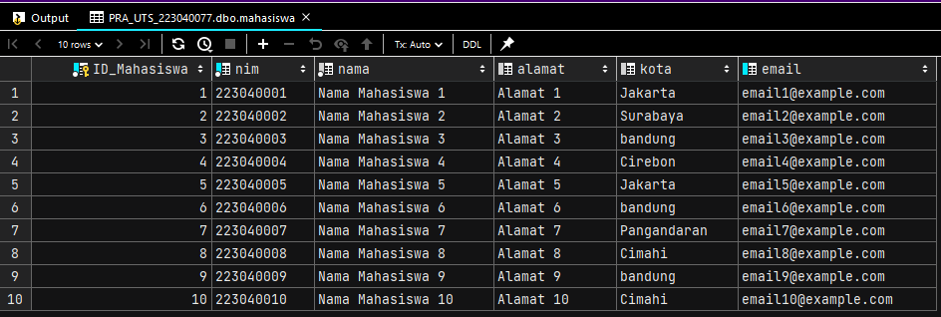

g) hapus data dosen yang memiliki nip "04304004".

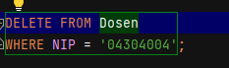

Output

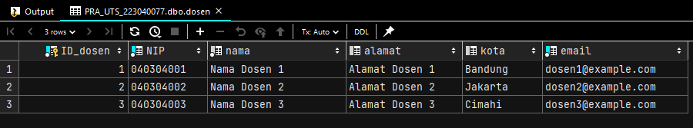

3. Join dan set operator

1. tampilkan semua nama mahasiswa dan dosen menggunakan set operator

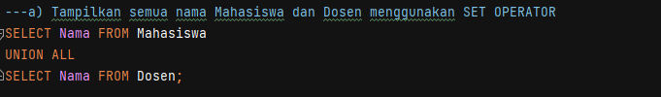

Output

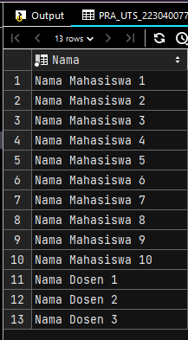

b) tampilkan kota yang ada pada dosen dan mahasiswa

* Tanpa duplikasi

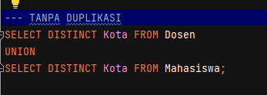

Output

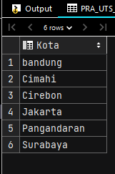

* Dengan duplikasi

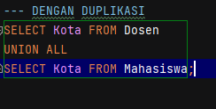

Output

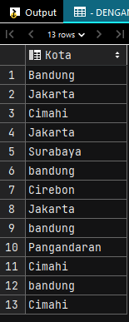

C) tampilkan kota mahasiswa yang ada tidak ada pada dosen

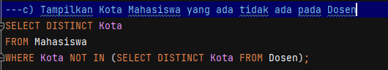

Output

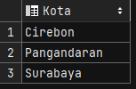

D) tampilkan nama, nim dan nama mata kuliah untuk mahasiswa yang mengambil mata kuliah tertentu (misalnya id_matakuliah = 1).

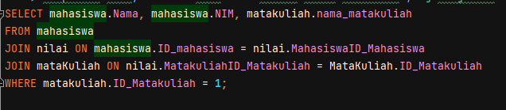

Output

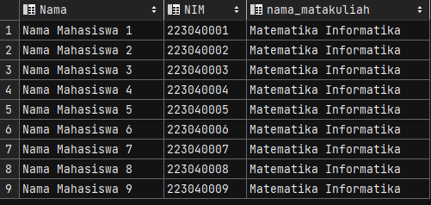

E) tampilkan nama dan nim mahasiswa yang tidak mengambil mata kuliah

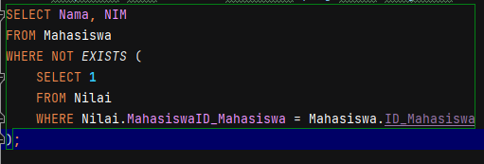

Output



4.fungsi agregat dan window functions

A) hitung jumlah mahasiswa yang memiliki nilai lebih dari 80 (fungsi agregat).

Output

B) tampilkan nama mahasiswa dan rata-rata nilai (fungsi agregat).

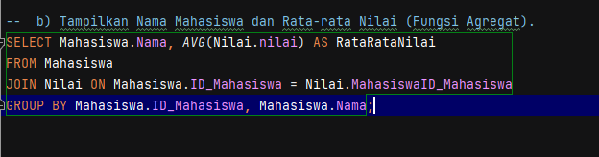

Output

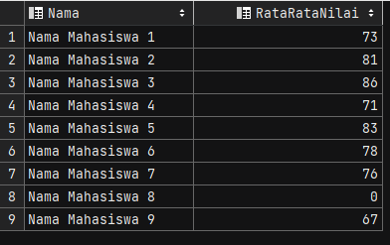

C) tampilkan nama, nim, id mahasiwa, nilai dan id mata kuliah, kemudian lakukan perintah window functions untuk memberikan nilai rata-rata berdasarkan id matakuliah serta peringkat dengan dan tanpa loncatan berdasarkan id matakuliah yang diurutkan dari nilai terbesar ke terkecil.

Output

D) buatlah urutan menggunakan id mata kuliah dan buatkanlah kelompok 3 berdasarkan nilai untuk matakuliah basis data.

Output

5.output statement

A) masukkan minimal 1 data mahasiswa baru dan munculkanlah data yang baru tersebut

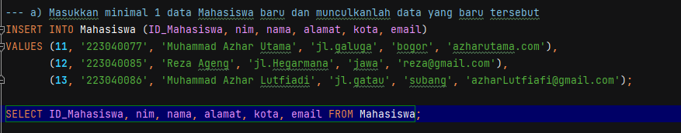

Output

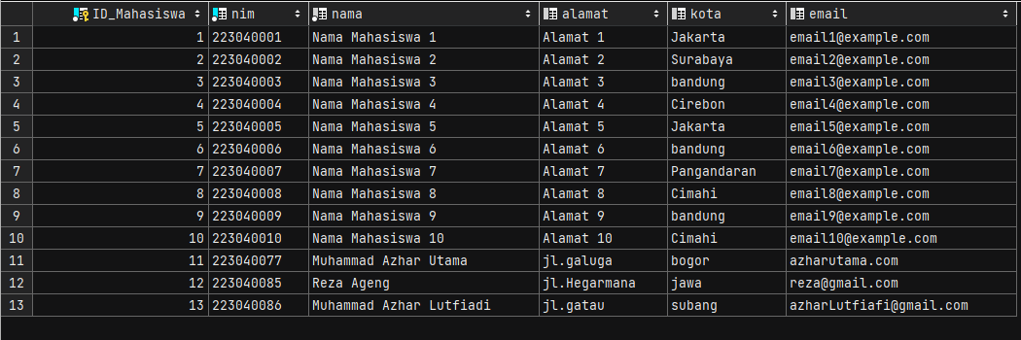

B) hapus minimal 1 data mahasiswa dan munculkanlah data yang terhapus tadi

Output

SKEMA DIAGRAM

